İxrac nəzarətinə düşən mallar (işlər, xidmətlər, əqli fəaliyyətin nəticələri) üzrə xüsusi icazə verilməsi üçün müraciətin və sənədlərin qəbulu
1.Nəzərinizə çatdıraq ki, “İxrac nəzarətinə düşən mallar (işlər, xidmətlər, əqli fəaliyyətin nəticələri) üzrə xüsusi icazə verilməsi üçün müraciətin və sənədlərin qəbulu” xidmətindən istifadə etmək üçün portala “E-imza” sertifikatı ilə daxil olmalısınız.(Şəkil 1)
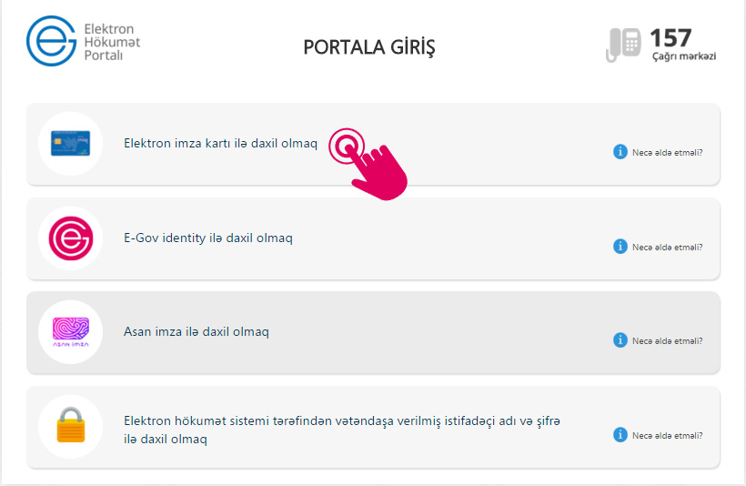
Şəkil 1
2. Rabitə və Yüksək Texnologiyalar Nazirliyinin təqdim etdiyi elektron xidmətlərdən yararlanmaq istədiyiniz xidməti seçin. (Şəkil 2)
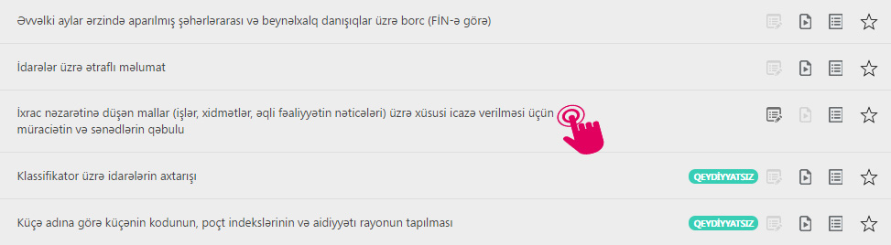

Şəkil 2

3. Açılan pəncərədə “Yükləyin” düyməsin seçməklə ərizə formasın yükləyin. Daha sonra tələb olunan sənədləri
- E-imza ilə imzalanmış ərizəni
- Sifarişçilərin vergi orqanları tərəfindən uçota alınması haqqında şəhadətnamənin surətini
- Malalan (malgöndərən) və son istifadəçi haqqında məlumat
- Bağlanmış müqavilənin (kontraktın) surətini
- İxrac edilən malın mənşə sertifikatının əslini
- Malların tipindən asılı olaraq tələb olunan əlavə sənədləri
“Faylı seç” düymısini seçməklə yükləyin.(Şəkil 3)
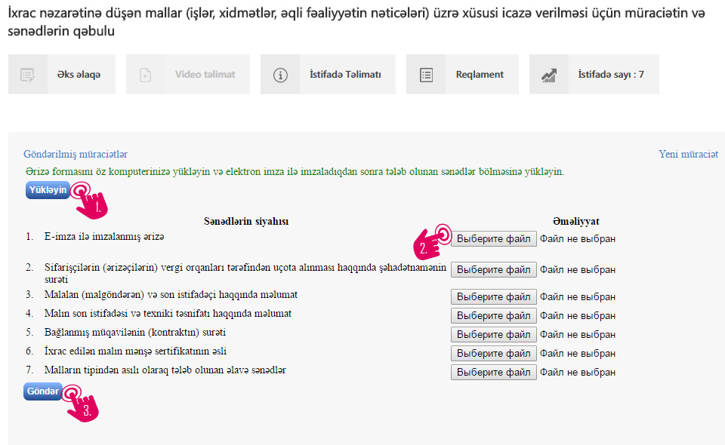
Şəkil 3
Sonda “Göndər” düyməsin seçərək elektron müraciətinizi tamamlayın.

